E-mail：info@nacsw.jp
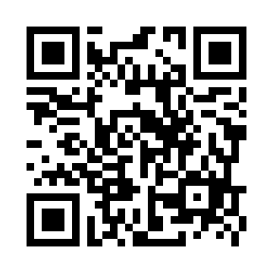
2026.2.28 南信地区総会等 出欠報告
受付フォームはこちら ⇒
～～メールで提出される方は下記をご記載ください。～～
地区総会・セミナー等の出欠報告です。
氏 名 |  | 会員番号
メールアドレス
※感染症が蔓延し、集合することが困難な場合はZoomでの開催を予定している為、出席にはメールアドレスが必須となります。地区総会・セミナーにZoomで出席する方は必ずメールアドレスをご記入ください。

１ 地区総会出欠報告
次のどちらかに☑を入れてください。
☐ 出席します。
☐ 欠席します（下記委任状の提出をお願いします）
委 任 状
私は、2026年2月28日開催の地区総会の権限を次の会員に委任します。
☐ 南信地区支部長 勝又 裕紀
☐ 地区会員 氏名
（地区会員を選んだ場合は、その会員が出席し委任を承諾することを必ず確認してください。）

２ 南信地区セミナー 参加報告
☐ 参 加
☐ 不 参 加

３ その他

